高数1补充作业9

- 求导数
- 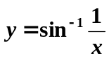 （2）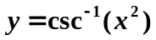
（3）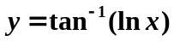 （4）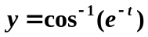
（5）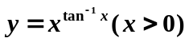 （6）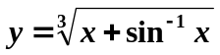
- 证明恒等式
- 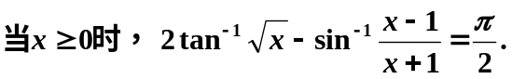
（2）
3.积分
（1）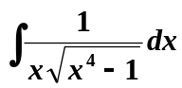 （2）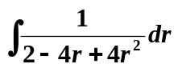
（3）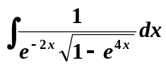 （4）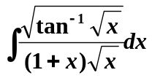
（5）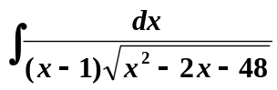 （6）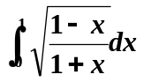。
4.求极限
（1）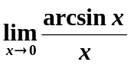 （2）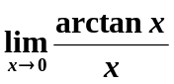
（3）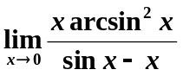 （4）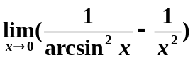
（5）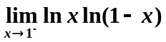 （6）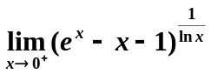。
（7）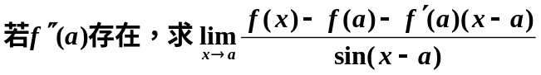。

5.当时，判断下列式子正确还是错误？
（1）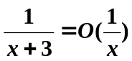 （2）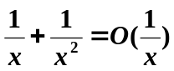
（3）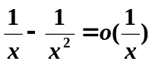 （4）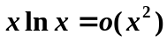
（5）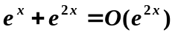 （6）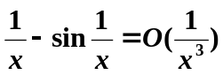
（7）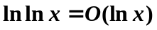 （8）

